**Δ.Ο.Ε.** **Ο.Λ.Μ.Ε**

Αθήνα, 27-3-2015

ΠΡΟΣ:

τον Υπ. Παιδείας

κ. Αρ. Μπαλτά

τον αναπλ. Υπ. Παιδείας

κ. Αναστ. Κουράκη

**Κοινό υπόμνημα ΔΟΕ και ΟΛΜΕ για τις συνταξιοδοτήσεις των εκπαιδευτικών**

Τα Δ.Σ. της Δ.Ο.Ε. και της Ο.Λ.Μ.Ε. επανέρχονται για το ιδιαίτερα σοβαρό ζήτημα του δικαιώματος των εκπαιδευτικών να επιλέγουν το χρόνο που θα υποβάλλουν αίτηση για συνταξιοδότηση. Υπογραμμίζουμε ότι οι εκπαιδευτικοί των δύο βαθμίδων είναι οι μοναδικοί κλάδοι μονίμων δημοσίων υπαλλήλων οι οποίοι δεν έχουν δικαίωμα να υποβάλλουν αίτηση συνταξιοδότησης οποιαδήποτε στιγμή το επιθυμούν. Το καθεστώς αυτό της ανισοτιμίας μέσα στο Δημόσιο, έρχεται σε πλήρη αντίθεση ακόμα και με τα θεμελιώδη, συνταγματικά κατοχυρωμένα, δικαιώματα της ισονομίας και της ισοτιμίας όλων των δημοσίων υπαλλήλων.

Επίσης, σύμφωνα με το Ν.4186/13, το διάστημα υποβολής αίτησης παραίτησης περιορίστηκε ακόμα περισσότερο στο τελευταίο δεκαήμερο του Απριλίου κάθε έτους ενώ η λύση της υπαλληλικής σχέσης ορίζεται στις 30/6, γεγονός που στερεί από πολλούς συναδέλφους ώριμα συνταξιοδοτικά δικαίωματα τα οποία διατηρούσαν με το προηγούμενο καθεστώς.

Θεωρούμε αναγκαίο να παρθούν άμεσα όλες εκείνες οι πρωτοβουλίες και τα μέτρα από τη μεριά της πολιτικής ηγεσίας του Υπουργείου Παιδείας ώστε να αρθούν αυτές οι αδικίες και οι ανισότητες σε βάρος των εκπαιδευτικών των δύο βαθμίδων.

Τα Δ.Σ. των Δ.Ο.Ε. και Ο.Λ.Μ.Ε. ζητούν να δίνεται, τουλάχιστον, η δυνατότητα περισσότερες φορές μέσα στο χρόνο στους εκπαιδευτικούς το δικαίωμα για συνταξιοδότηση.

Προτείνουμε συγκεκριμένα:

1. Όσοι παραιτούνται το τελευταίο δεκαήμερο του Απριλίου (για να υπολογίζονται τα κενά) να γίνεται λύση της υπαλληλικής τους σχέσης την 31η Αυγούστου και όχι την 1η Ιουλίου. Αυτό διευκολύνει τους εκπαιδευτικούς στη συμπλήρωση των αντίστοιχων χρόνων συνταξιοδότησης, γιατί οι εκπαιδευτικοί διορίζονται το Σεπτέμβρη.
2. Να δίνεται, επιπλέον, η δυνατότητα στο τέλος των τριμήνων (Α΄ και Β΄ ) ή του τετραμήνου στα Λύκεια, να υποβάλλονται παραιτήσεις των εκπαιδευτικών για συνταξιοδότηση, με την υποχρέωση να έχουν προειδοποιήσει δεσμευτικά τρεις μήνες πριν την υπηρεσία, ώστε να προγραμματίζεται η ανάλογη αναπλήρωση.

Πιστεύουμε πως η πολιτική ηγεσία του Υπουργείου Παιδείας θα υιοθετήσει τις προτάσεις μας, στην κατεύθυνση της άρσης των αδικιών και την εξάλειψη των φαινομένων της άνισης μεταχείρισης των εκπαιδευτικών σε σχέση με τους υπόλοιπους εργαζόμενους του δημόσιου τομέα.

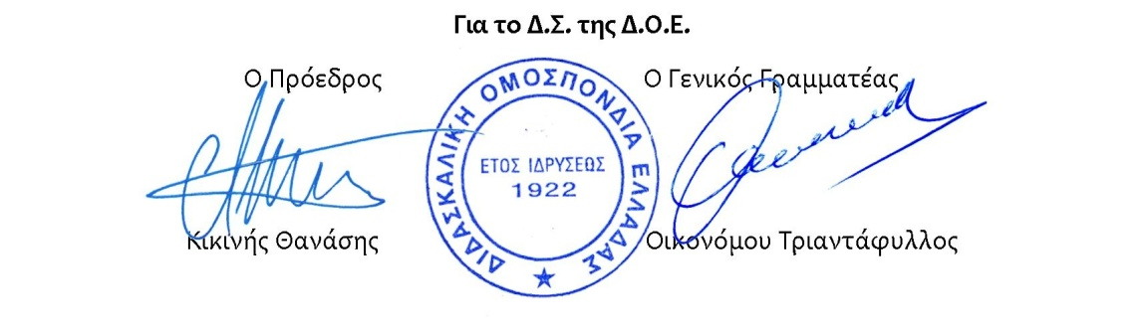

Για το Δ.Σ. της ΟΛΜΕ

